SWISS KRONO OSB/3 EN300, stumpf - ContiFinish®, formaldehydfrei verleimt, CE

SWISS KRONO

Eigenschaften

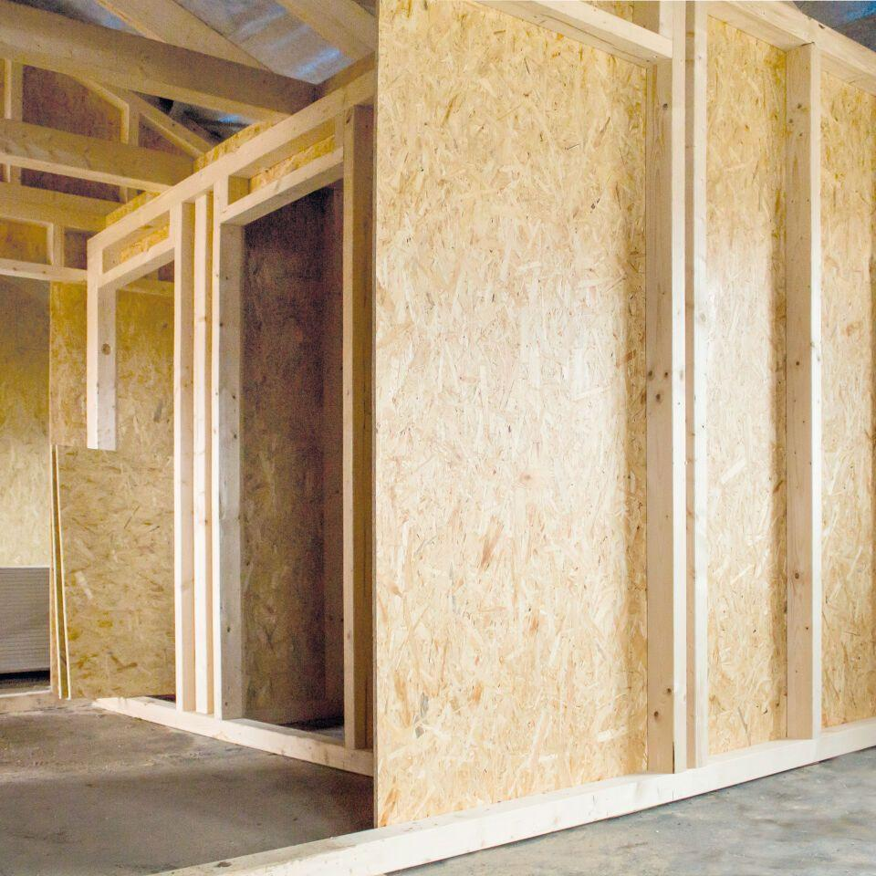

Werkstoff

Holz

Breite (mm)

1.250,00 - 2.770,00

Länge (mm)

2.070,00 - 5.000,00

Stärke (mm)

9,00 - 40,00

Brandverhalten

D-s2, d0

Kantenausführung

stumpf

Dichte (kg/m³)

600,00 - 680,00

Gewicht (kg)

18,27 - 180,39

Rohdichte (kg/m³)

600,00 - 680,00

Wärmeleitfähigkeit (W/(m\*K))

0,13

Anwendungsbereich

Luftdichte und diffusionshemmende Ebene, Aussteifende Wandbeplankung im Gebäudeinneren, Feuchtbereiche, Industriebau / Gewerblicher Wohnungsbau, Innenausbau, Wandbeplankung innen, Modulbau, Büros, Verpackungs- und Möbelindustrie, Trennwände, Sanierung, Regale, Aussteifende Wandbeplankung / innen, Holzrahmen- und Ingenieurholzbau, Messebau, Holzbau, Werkstatt